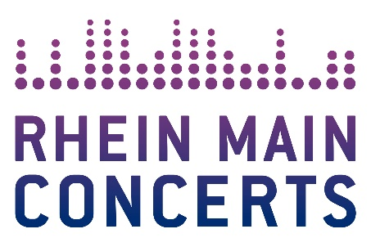

THE ANALOGUES
LET IT BE: ABBEY ROAD 2020
The Final Studio Album
From Start To Finish & Much More

Aufgrund der andauernden Pandemiesituation wegen COVID-19 muss das geplante Konzert von THE ANALOGUES am 17.10.20 in der Jahrhunderthalle Frankfurt leider verlegt werden. Der neue Termin ist der 29.05.2021. Bereits erworbene Karten behalten ihre Gültigkeit.

Die holländische Formation The Analogues hat den Mythos der Unspielbarkeit der späten Beatles-Alben bereits eindrucksvoll widerlegt. Ihr neuester Coup: »Abbey Road Relived«, als Album und Tournee-Motto. Und es ist eine Sensation den Originalsound der Beatles live zu erleben!

In Folge der andauernden Corona-Pandemie verschiebt die holländische Formation The Analogues alle für Ende September / Anfang Oktober 2020 geplanten Auftritte in Deutschland in das Frühjahr 2021.

„Wir sind froh, dass fast die gesamte Tour verschoben werden kann und wir freuen uns sehr auf die Aufführungen der 'Let It Be: ABBEY ROAD'-Shows in Deutschland im nächsten Jahr.", sagt Bart van Poppel, Musikalischer Leiter von The Analogues. „Mit dieser Show schließen wir unsere Mission ab, alle Post-66-Studio-Alben der Beatles live auf der Bühne zu rekonstrurieren: Revolver, Magical Mystery Tour, Sgt Pepper, The White Album, Abbey Road und Let It Be. Wir hatten bereits darüber nachgedacht eine kleine Pause zu machen, um an neuen Ideen zu spielen. Es sieht jedoch so aus, als würden wir den Beatles noch ein weiteres Jahr treu bleiben, was völlig in Ordnung für mich ist.“

The Analogues haben den Mythos der Unspielbarkeit der späten Beatles-Alben bereits eindrucksvoll widerlegt. Ihr neuester Coup: »Abbey Road Relived«, als Album und Tournee-Motto. Und den Originalsound der Beatles live zu erleben, ist eine Sensation! Die holländische 5-Mann-Formation – bestehend aus Fred Gehring (Schlagzeug, Gesang), Bart van Poppel (Gitarre/Bass, Gesang), Diederik Nomden (Gitarre, Keyboards, Gesang), Jac Bico (Gitarre, Gesang) und Felix Maginn (Gitarre, Gesang) – hat mit musikarchäologischer Akribie, nervenaufreibender Instrumentenrecherche und ungeheurer Spielfreude die Meisterwerke der späten Beatles rekonstruiert und live aufgeführt. Mit der Veröffentlichung von »Abbey Road Relived« (Decca Records / Universal) und der entsprechenden Tournee schließt sich nun der Kreis.
Weitere Infos unter:
www.theanalogues.net

THE ANALOGUES

Let It Be: Abbey Road 2021
The Final Studio Album From Start To Finish & Much More

Sa 29.05.21 Frankfurt / Jahrhunderthalle

Sa 17.10.20 Frankfurt / Jahrhunderthalle

Beginn: 20.00 Uhr
Tickets (inkl. Gebühren): ab € 44,25 bis € 90,25

Präsentiert von hr4 und der Frankfurter Neuen Presse.

Örtliche Durchführung: FOH Rhein Main Concerts GmbH
Tourneeveranstalter: Wizard Promotions Konzertagentur GmbH

Weitere Informationen sowie Pressematerial unter www.rheinmainconcerts.de

Like us facebook.com/RheinMainConcerts

Follow us instagram.com/rheinmainconcerts & twitter.com/rheinmainlive

Tickets sind unter www.myticket.de sowie telefonisch unter 01806 – 777 111
(20 Ct./Anruf – Mobilfunkpreise max. 60 Ct./Anruf) und bei den bekannten Vorverkaufsstellen erhältlich.

